**河北机电职业技术学院**

**2022年录取通知书邮寄信息修改申请**

|  |  |  |  |
| --- | --- | --- | --- |
| 学生姓名 |  | 身份证号 |  |
| 录取专业 |  | | |
| 申请原因 |  | | |
| 身份证  照片 | 身份证**正面**  放置处      本人签字：  申请日期： | | |
| 以下仅填写通知书邮寄信息**有变动**的部分，无变动不填写 | | | |
|  | 原网上报名信息 | | 邮寄信息修改为 |
| 邮寄地址 |  | |  |
| 邮政编码 |  | |  |
| 收件人 |  | |  |
| 手机号 |  | |  |

重要说明：

【1】将此表**填写后，打印**出来。

【2】本人**手写签字+放置身份证**正面后，**拍照形成--电子版照片**。

【3】将完整 “申请”照片电子稿，于**2022年8月13日前发送至电子邮箱1465215879@qq.com**

【4】发送邮件主题需为：**2022年-录取专业-学生姓名-通知书邮寄信息修改申请**。

例如主题：2022年-数控技术-王五-通知书邮寄信息修改申请，主题示例见下

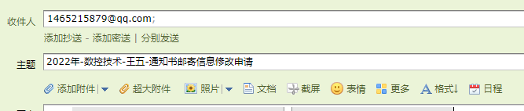

【5】为保证信息调整准确无误，如不符合邮件命名标准的**可不予处理。**